МИНИСТЕРСТВО ОБРАЗОВАНИЯ РЕСПУБЛИКИ БЕЛАРУСЬ

УЧРЕЖДЕНИЕ ОБРАЗОВАНИЯ
ГОМЕЛЬСКИЙ ГОСУДАРСТВЕННЫЙ ТЕХНИЧЕСКИЙ УНИВЕРСИТЕТ ИМЕНИ П. О. СУХОГО

Факультет автоматизированных и информационных систем

Кафедра «Информационные технологии»

ОТЧЕТ ПО ЛАБОРАТОРНОЙ РАБОТЕ № 1
по дисциплине «Оптимизация проектных решений»

на тему: «Простейший пример оптимизации»

Выполнил: студент гр. ИТП-31
Солодков М.А
Принял: преподаватель-стажёр
Васюкова В.О.

Гомель 2020
Цель работы: изучение различных методов решения простейших задач оптимизации.

Задание

1. Построить таблицу 1 (5х5). В качестве исходных данных записать свою фамилию.
2. Найти минимальное время транспортировки, используя «жадный» алгоритм. Написать программу, реализующую «жадный» алгоритм для произвольной матрицы (10х10).
3. Разработать программу для нахождения минимального и максимального времени транспортировки методом полного перебора.
4. Оценить, к какому значению ближе решение, найденное в п.2.
5. Оценить вычислительную сложность алгоритм

Ход работы

Результат выполнения:

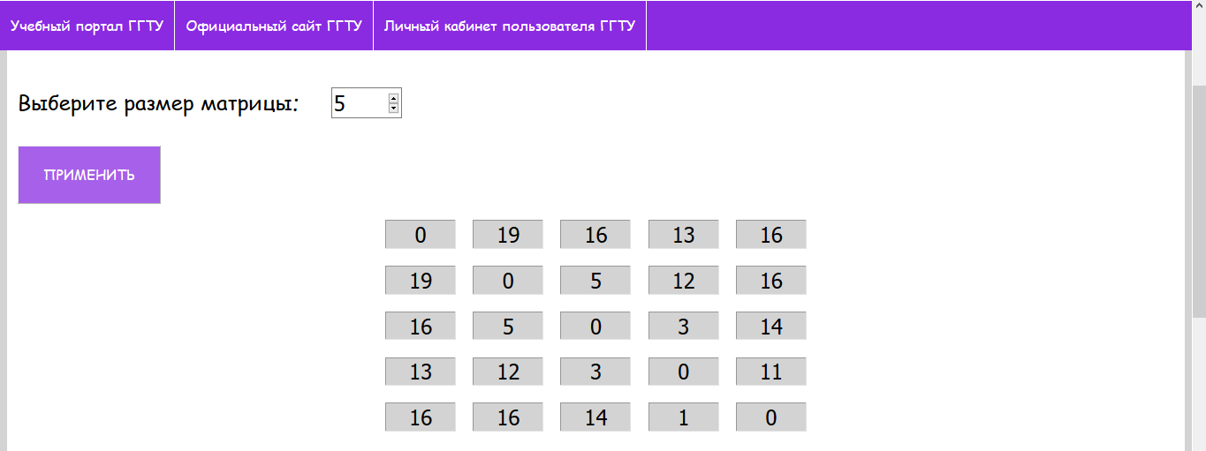

Рисунок 1 – Результат выполнения

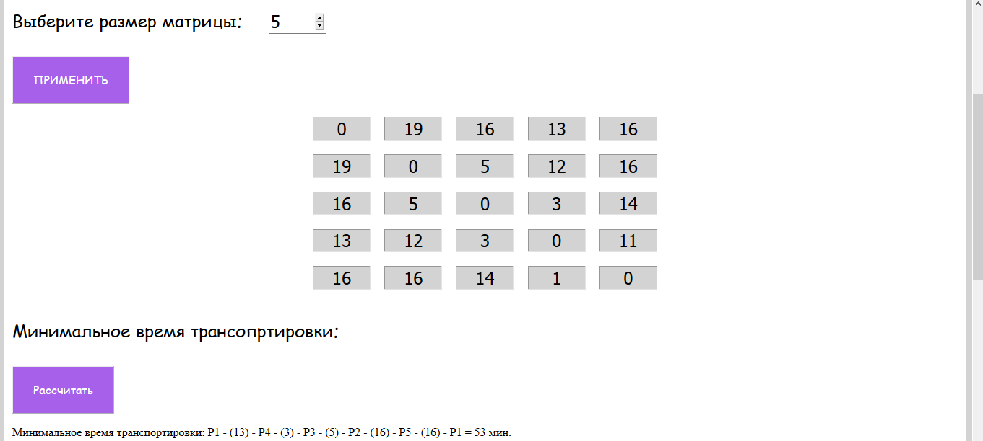

Рисунок 2 – Результат выполнения

Вывод: получили различные методы решения простейших задач оптимизации.

Приложение А – Листинг программы

layout.html

<!DOCTYPE html>
<html lang="ru">
<head>
<meta charset="utf-8" />
<title>Front-end</title>
<link rel="stylesheet" href="resources/css/main.css">
<link rel="stylesheet" href="resources/css/window-dialog.css">
<link rel="stylesheet" href="resources/css/catalog-list.css">
<link rel="stylesheet" href="resources/css/matrix-style.css">
</head>
<body>
<header>
<div class="logo">
<img src="resources/img/logo80x80.png" alt="">
</div>
<h1>
ОПТИМИЗАЦИЯ ПРОЕКТНЫХ РЕШЕНИЙ
</h1>

</header>
<div class="wrapper">
<div class="content">
<nav>
<ul>
<li><a href="http://gstu.by">ГГТУ им П.О. Сухого</a></li>
<li><a href="http://vk.com">Вконтакте</a></li>
<li><a href="http://youtube.com">YouTube</a></li>
<li><a href="http://google.by">Google</a></li>
</ul>
</nav>

<section class="main-content">
<h1 id="title">Лабораторная работа №1</h1>
<form class="matrix-form">
<label>Введите размер матрицы: </label>
<input id="matrixSize" type="number" class="size" onchange="generateMatrix()"><br>
<button type="button" class="calc-btn" onclick="calculateTimeTransp('min')">Высчитать минимальное время</button>
<button type="button" class="calc-btn" onclick="calculateTimeTransp('max')">Высчитать максимальное время</button>
<label class="title-table">Матрица</label>
<table class="matrix">
<tbody id="tableBody">
<tr>
<td><input type="text"></td>
<td><input type="text"></td>
<td><input type="text"></td>
<td><input type="text"></td>
<td><input type="text"></td>
</tr>
<tr>
<td><input type="text"></td>
<td><input type="text"></td>
<td><input type="text"></td>
<td><input type="text"></td>
<td><input type="text"></td>
</tr>
<tr>
<td><input type="text"></td>
<td><input type="text"></td>
<td><input type="text"></td>
<td><input type="text"></td>
<td><input type="text"></td>
</tr>
<tr>
<td><input type="text"></td>
<td><input type="text"></td>
<td><input type="text"></td>
<td><input type="text"></td>
<td><input type="text"></td>
</tr>
<tr>
<td><input type="text"></td>
<td><input type="text"></td>
<td><input type="text"></td>
<td><input type="text"></td>
<td><input type="text"></td>
</tr>
</tbody>
</table>
<div class="output-line">Время транспортировки равняется: <div id="out"></div></div>
</form>
</section>
<aside>
<div class="link">
<a href="">lab 1</a>
</div>
<div class="link">
<a href="">и т.д</a>
</div>
<div class="link">
<a href="">Об авторе</a>
</div>
</aside>
</div>

<footer>
<div class="footer-content">
<div id="about">
© Евгений Трофимов ИТП-31<br>2020 г. gstu.by
</div>
<div id="time">

</div>
</div>
</footer>
</div>
<script type="text/javascript" src="resources/js/untils.js"></script>
<script src="https://ajax.googleapis.com/ajax/libs/jquery/2.2.0/jquery.min.js"></script>
<script type="text/javascript" src="resources/js/main.js">
</script>
<script type="text/javascript" src="resources/js/matrix-logic.js"></script>
</body>
</html>

main.css

@font-face {
font-family: "GTWalsheimPro";
src: url("../fonts/GTWalsheimPro.otf") format("truetype");
font-style: normal;
font-weight: normal;
}
/*
Цвета: #02bff6 - голубой
#7109AA - фиолетовый
#6ACAB4 - зелёный (default)
*/

html, body {
height: 100%;
margin: 0;
}

::-moz-focus-outer, ::-moz-focus-inner {
border: 0;
padding: 0;
}

*{
padding: 0;
margin: 0;
font-family: "GTWalsheimPro";
}

a {
cursor: pointer;
}

header {
position: absolute;
display: grid;
grid-template-columns: 250px 1fr;
grid-gap: 10px;
width: 100%;
height: auto;
text-align: center;
background: #9F3ED5;
color: white;
font-size: 21pt;
z-index: 3;
box-shadow: 0 0 8px 5px rgba(0,0,0,.2);
}

header .logo {
overflow: hidden;
height: 70px;
}

header .logo * {
height: inherit;
}

header hr {
border: none;
background: whitesmoke;
margin-left: auto;
margin-right: auto;
height: 2px;
}

header h1 {
height: 70px;
}

.wrapper {
position: relative;
width: 100%;
height: 100%;
top: 70px;
}

.wrapper aside {
/*! position: relative; */
top: 0;
height: 100%;
width: 260px;
background: #AD66D5;
z-index: 2;
display: inline-block;
}

.wrapper aside .link {
width: 100%;
height: 60px;
cursor: pointer;
transition: .5s ease-in-out;
text-align: left;
font-size: 18pt;
display: block;
}

.wrapper aside .link a {
color: white;
padding-top: 15px;
padding-left: 15px;
display: block;
}

.wrapper aside .link:hover {
background: #9F3ED5;
}

.wrapper .content {
position: relative;
height: initial;
width: 100%;
height: 100%;
display: grid;
grid-template-columns: 260px auto 260px;
}

a {
text-decoration: none;
color: inherit;
}

.content .main-content {
/*! position: relative; */
height: 100%;
background: white;
width: 100%;
/*! display: inline-block; */
}

.content nav {
background: #5F2580;
color: white;
}

.content nav ul li {
height: 40px;
text-align: center;
list-style: none;
padding-top: 18px;
border-bottom: 2px solid #9F3ED5;
}

footer {
position: relative;
bottom: 0;
left: 0;
background: #9F3ED5;
height: 120px;
width: 100%;
box-shadow: 0 0 8px 4px rgba(0,0,0,.2);
z-index: 3;
}

header #user {
position: absolute;
top: 0;
right: 0;
width: 20%;
text-align: center;
cursor: pointer;
height: inherit;
transform-origin: 0 0;
transition: .5s ease-in-out;
border-left: whitesmoke solid 2px;

}

header #user:hover {
background: #AD66D5;
box-shadow: inset 0 0 5px 2px rgba(0,0,0,.2);
}

#login {
height: inherit;
}

header #user .submenu {
font-size: 18pt;
margin-top: 2px;
border-radius: 20px;
font-weight: none;
z-index: 2;
}

header #user .submenu li {
padding-top: 10px;
background: #AD66D5;
border-bottom: 2px solid whitesmoke;
transform-origin: 0 0;
transition: .5s ease-in-out;

height: 40px;
}

header #user .submenu li:hover {
background: #7109AA;
box-shadow: 0 0 5px 2px rgba(0,0,0,.2);
}

#sidebar.active {
transform: scaleY(1);
}

/*background: #52a491;*/

.wrapper-content {
position: relative;
width: 100%;
min-height: 100%;
background: whitesmoke;
}

.content nav ul li {
cursor: pointer;
transform-origin: 0 0;
transition: .5s ease-in-out;
}

.content nav ul li:hover {
background: #9F3ED5;
box-shadow: inset 0 0 8px 5px rgba(0,0,0,.2);
}

#welcome-user {
border-top: 6px white dotted;
height: 600px;
padding-left: 20px;
padding-top: 20px;
font-size: 19pt;
}

.wrapper-content .empty-line {
width: 100%;
background: white;
height: 50px;
}

input {
font-size: 24pt;
border-width: 0;
background: #e6e6e6;
outline: none;
transition: .4s ease;
}

input[type = "text"], input[type = "password"] {
padding-left: 5px;
}

input[type = "submit"] {
cursor: pointer;
}

input[type = "submit"]:hover{
box-shadow: inset 0 0 30px 50px rgba(0,0,0,.2);
}

input[type = "text"]:focus, input[type = "password"]:focus {
box-shadow: inset 0 0 0 2px rgba(0,0,0,.2);
border: none;
}

#wrapper {
padding-top: 20px;
}
.wrapper-content .title-block h1 {
border-bottom: 2px solid whitesmoke;
}

.wrapper-content .filter-block {
text-align: center;
height: 40px;
border-bottom: 2px solid whitesmoke;
cursor: pointer;
transition: .4s ease;
}

.wrapper-content .filter-block:hover {
background: #7109AA;
color: white;
}

/*
* footer
*/
.footer-content {
margin-left: auto;
margin-right: auto;
width: 1000px;
color: white;
height: 100%;
}

.footer-content #about {
display: inline-block;
font-size: 16pt;
margin-top: 20px;
width: 45%;
}

.footer-content #time {
display: inline-block;
text-align: right;
width: 45%;
}

.main-content {
font-size: 18pt;
}

.main-content #title {
font-size: 32pt;
text-align: center;
margin-bottom: 25px;
}

.main-content .description {
padding-left: 20px;
padding-right: 20px;
}

.main-content .main-desc {
padding-bottom: 20px;
}

.main-content .img-block {
display: block;
margin-left: auto;
margin-right: auto;
text-align: center;
margin-top: 50px;
}

.img-block img {
width: 500px;
}

Файл matrix-logic.js

function generateMatrix() {
let matrixSizeEntry = document.getElementById("matrixSize");
let size = parseInt(matrixSizeEntry.value);
if (!!size && size >= 5 && size <= 10) {
let tableBody = document.getElementById("tableBody");
tableBody.innerHTML = "";
for (let i = 0; i < size; i++) {
let tr = element("tr");
for (let j = 0; j < size; j++) {
let td = element("td");
td.appendChild(element("input"));
tr.appendChild(td);
}

tableBody.appendChild(tr);
}
} else if (!!size) {

matrixSizeEntry.value = size > 10 ? 10 : size < 5 ? 5 : matrixSizeEntry.value;
}
}

function calculateTimeTransp(option) {
let line = 0;
let numArr = [[]];
//let size = parseInt(document.getElementById("matrixSize").value);
let inputs = document.querySelectorAll("#tableBody input");
let size = Math.sqrt(inputs.length);
inputs.forEach((input, index) => {
input.style.background = "#E6E6E6";
input.style.color = "black";
if (index % size === 0 && index !== 0) {
line++;
numArr.push([])
}
let num = parseInt(input.value);
if (num !== 0 && !num) {
return;
}
numArr[line].push(num)
});
let columns = [0];
let sum = 0;
let outStr = "";
for (let i = 0; i < size; i++) {
if (option === 'max') {
let values = getMaxValues(columns, numArr);
let item = size * (values.rowMax + 1) - (size - (values.colMax + 1));

inputs[item - 1].style.background = "red";
inputs[item - 1].style.color = "white";

outStr += "P" + (values.rowMax + 1) + " - (" + values.max + ") - ";
if (i + 1 === size) outStr += "P" + (values.colMax + 1);
columns.push(values.colMax);
sum += values.max;
} else {
let values = getMinValues(columns, numArr);
let item = size * (values.rowMin + 1) - (size - (values.colMin + 1));

inputs[item - 1].style.background = "#f668fb";
inputs[item - 1].style.color = "white";

outStr += "P" + (values.rowMin + 1) + " - (" + values.min + ") - ";
if (i + 1 === size) outStr += "P" + (values.colMin + 1);
columns.push(values.colMin);
sum += values.min;
}

}
outStr += " = " + sum + " ед.";
document.getElementById("out").innerHTML = outStr;
}

function getMinValues(columns, numArr) {
let size = numArr.length;
let min = undefined;
let colMin = 0;
let rowMin = 0;
let lastCol = columns[columns.length - 1];
if (columns.length !== size) {
for (let j = 0; j < size; j++) {
if (j !== lastCol) {
let check = false;
columns.forEach(el => {
if (j === el) check = true;
});
if (!check && (numArr[lastCol][j] < min || min === undefined)) {
min = numArr[lastCol][j];
colMin = j;
rowMin = lastCol;
}
}
}
} else {
min = numArr[lastCol][columns[0]];
colMin = columns[0];
rowMin = lastCol;
}
return {min, colMin, rowMin}
}

function getMaxValues(columns, numArr) {
let size = numArr.length;
let max = undefined;
let colMax = 0;
let rowMax = 0;
let lastCol = columns[columns.length - 1];
if (columns.length !== size) {
for (let j = 0; j < size; j++) {
if (j !== lastCol) {
let check = false;
columns.forEach(el => {
if (j === el) check = true;
});
if (!check && (numArr[lastCol][j] > max || max === undefined)) {
max = numArr[lastCol][j];
colMax = j;
rowMax = lastCol;
}
}
}
} else {
max = numArr[lastCol][columns[0]];
colMax = columns[0];
rowMax = lastCol;
}
return {max, colMax, rowMax}
}

